臺北市智能障礙學生高級中等教育階段學校集中式特殊教育班服務群科轉安置
實施計畫
103年 6月5日北市教特字第10335946301號函頒
104年4月30日北市教特字第10434401101號函頒
105年5月4日北市教特字第10534217601號函頒
106年4月18日北市教特字第10633920800號函頒
106年12月27日北市教特字第10642644400號函頒
108年12月25日北市教特字第1083122245號函頒
109年6月1日北市教特字第1093035531號函頒
109年11月23日北市教特字第1093103731號函頒
110年5月6日北市教特字第1103008066號函頒

- 依據：特殊教育法及身心障礙學生升學輔導辦法。
- 目的：基於適性輔導原則，協助於原安置學校有適應困難之下列學生轉安置學習環境：
- 本市高級中等教育階段學校高一學生。
- 設籍本市現就讀外縣市高級中等學校服務群科之高一學生。
- 辦理單位
- 主辦單位：臺北市政府教育局（以下簡稱本局）
- 承辦單位：臺北市立臺北特殊教育學校(臺北市北區特殊教育資源中心，以下簡稱本市北區資源中心)
- 協辦單位：
      - 臺北市私立惇敘高級工商職業學校
      - 臺北市私立稻江高級護理家事職業學校
      - 臺北市立士林高級商業職業學校
      - 臺北市立大安高級工業職業學校
      - 臺北市立木柵高級工業職業學校
      - 臺北市立內湖高級工業職業學校
      - 臺北市立松山高級工農職業學校
      - 臺北市立松山高級商業家事職業學校
      - 臺北市立南港高級工業職業學校
      - 臺北市立臺北特殊教育學校
      - 臺北市立文山特殊教育學校
- 申請對象：需符合下列資格之一，由學校特殊教育團隊評估，並經校內特殊教育推行委員會審議，始得提出申請，另就讀外縣市學生須由該縣(市)政府教育主管機關函文本局。
- 現就讀本市公私立高級中等教育階段學校服務群科一年級學生。
- 現就讀本市公私立高級中等學校普通班一年級，經評估適合就讀服務群科且領有鑑輔會鑑定證明之智能障礙學生。
- 現就讀本市公私立高級中等學校普通班一年級，經評估適合就讀服務群科，領有自閉症、腦性麻痺或其他障礙之鑑輔會鑑定證明並伴隨智力臨界以下之學生。
- 設籍本市並有實際居住事實，現就讀外縣市高級中等教育階段學校服務群科一年級學生。
- 轉安置學校名額：由本局調查各校服務群科缺額後，將轉安置學校缺額另行公告，時程原則如下，以本局函文各校時間為主：
- 第1學期：每年11月下旬。
- 第2學期：每年4月上旬。
- 報名申請程序與繳交資料
- 請學生家長及學校備齊應備資料，並由學校依照檢核表(附件1)順序排列，檢核及彙整後，以掛號郵寄(郵戳為憑)或專人送達臺北市立臺北特殊教育學校（本市北區資源中心），送件日期由本局已公文另行通知學校。
- 報名申請期程原則如下，以本局函文各校時間為主:
              - 第1學期：每年12月中旬前。
              - 第2學期：每年4月下旬前。
- 繳交資料：
              - 學生家長應備資料
1.轉安置申請表(附件2)。
2.醫師診斷證明或醫療相關證明(無則免附)。
3.近三個月內戶藉謄本 (就讀外縣市學校服務群科學生申請轉學者需檢附)。
              - 學校應備資料
1.學生學習狀況摘要表(附件3）。
2.近兩年內魏氏智力測驗及近半年內社會適應行為表現評量。
3.鑑輔會核發之鑑定證明。
4.學生高一個別化教育計畫。
5.學生學習輔導紀錄或晤談紀錄。
6.學生個案會議紀錄(含簽到單) 。
7.校內特殊教育推行委員會會議紀錄(含簽到單；需敘明轉安置原因及決議)。
8.本市當學年度能力評估結果(未曾參加者將由承辦單位另案通知安排參加能力評估)。
9.其他相關佐證資料。
- 辦理流程
  - 報名申請資料檢核：由本市北區資源中心進行申請學生資料檢核，缺件經通知須依限補正，逾期不補，不進行審核。
  - 鑑輔工作小組審議：本市鑑輔工作小組召開會議，請學生、家長及個管教師參加，依照學生所附書面資料及會議討論情形，進行綜合研判。
  - 鑑輔工作小組確認學生適應困難，且申請之轉安置學校較適合其就讀者，始進行轉安置；申請人數超過公告餘額時，優先安置申請對象一、二；未獲轉安置者，得建議其他安置管道或輔導措施。
  - 轉安置結果於下列期程公告於本局及本市北區資源中心網站並函知各申請學校。
              - 第1學期：每年1月下旬。
              - 第2學期：每年6月下旬。
- 注意事項：通過之學生請依教育局函發之公文進行報到。
- 申復：學生及家長對於本轉安置結果有疑義事項者，最遲應於安置結果公告通知之次日起20日內（以郵戳為憑）以書面限時掛號向臺北市政府教育局提出申復，郵寄地址：11008臺北市信義區市府路1號（臺北市政府教育局特殊教育科啟），逾期不受理。
- 經費：由本局相關經費項下支應。
- 其他未盡事宜，依本市鑑輔工作小組決議辦理。
- 本計畫經本局核定後實施，修正時亦同。

臺北市智能障礙學生高級中等教育階段學校服務群科
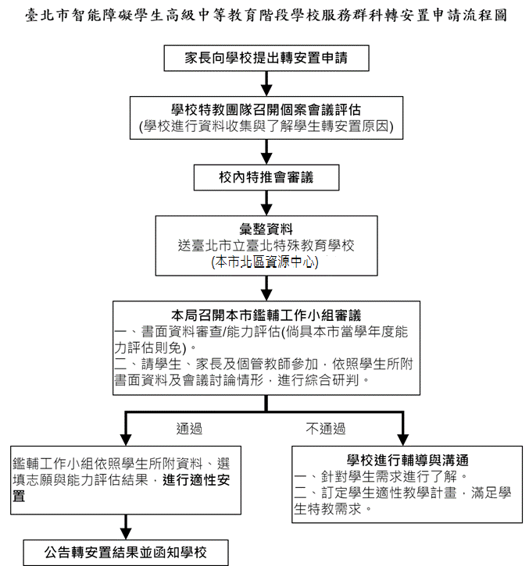
轉安置申請流程圖
附件1
臺北市智能障礙學生高級中等教育階段學校集中式特殊教育班服務群科轉安置
申請資料檢核表
報名序號： （由本市北區資源中心編號） 報名學年度/學期：
學生姓名： 學生性別： □男 □ 女
學生家長/法定代理人姓名： 家長/法定代理人關係：
家長/法定代理人聯絡電話： 行動電話：
就讀學校： 科 別：
個管教師姓名： 聯絡電話：
檢核項目 | 學生申請  轉安置資料 | 送件  學校檢核 | 本市北區資源中心檢核
1.轉安置申請表（附件2） | 必附
2.鑑輔會核發之鑑定證明 | 必附
3.轉安置學生學習狀況摘要表（附件3） | 必附
4.近兩年內魏氏智力測驗及近半年內社會適應行為表現評量 | 必附
5.學生高一個別化教育計畫 | 必附
6.學生學習輔導紀錄或晤談紀錄 | 必附
7.學生個案會議紀錄(含出席者名單) | 必附
8.校內特殊教育推行委員會會議紀錄（含出席者名單/簽到表；需敘明轉安置原因及決議） | 必附
9.醫師診斷證明或醫療相關證明 | 無則免付
10.本市當學年度能力評估結果 | 必附  (未曾參加者將另案通知安排參加能力評估)
11.戶藉謄本 | 外縣市轉入學生必附
12.其他佐證資料 | 無則免附
備註1：本表放置在第一頁，依照表列順序排列。
2：備妥相關資料提校內特殊教育推行委員會審查。

特教業務承辦人： 處室主任： 聯絡電話：
附件2
臺北市智能障礙學生高級中等教育階段學校集中式特殊教育班服務群科轉安置
申請表
報名學年度/學期：
學生姓名 |  |  | 性 別 | □男 □女 |  |  | 相片黏貼處  (兩吋脫帽半身證面相片，相片背面書寫就讀學校及姓名)
出生日期 |  |  | 身分證  統一編號 |  |  |  | 相片黏貼處  (兩吋脫帽半身證面相片，相片背面書寫就讀學校及姓名)
學生家長/法定代理人姓名 |  |  | 學生家長/法定代理人電話 | (住家)  (行動) |  |  | 相片黏貼處  (兩吋脫帽半身證面相片，相片背面書寫就讀學校及姓名)
戶籍地址 | □□□-□□ |  |  |  |  |  | 相片黏貼處  (兩吋脫帽半身證面相片，相片背面書寫就讀學校及姓名)
通訊地址 | □同戶籍地址  □□□-□□ |  |  |  |  |  | 相片黏貼處  (兩吋脫帽半身證面相片，相片背面書寫就讀學校及姓名)
轉安置  學校志願 | 第1志願
轉安置  學校志願 | 第2志願
轉安置  學校志願 | 第3志願
轉安置  學校志願 | 第4志願
轉安置  申請原因  (具體說明適應困難情形) | (請檢具佐證資料)
父母或法定監護人 簽 章 |  |  |  |  | 個管教師  簽 章
特教業務承辦人： 處室主任： 校長:

附件3
臺北市智能障礙學生高級中等教育階段學校集中式特殊教育班服務群科
轉安置學生學習狀況摘要表
報名學年度/學期：
填寫日期： 年 月 日
姓名 |  |  | 性 別 |  | □男 □女
姓名 |  |  | 出生日期 |  | 年 月 日
目前就讀學校 | 就讀學校： 科別：
學生家長/  法定代理人 | 姓名： |  |  |  |  |  | 與學生關係
學生家長/  法定代理人 | 電話：（公）  （宅） |  |  |  |  |  | 手機：
鑑輔會鑑定證明 | 核備文號： 核發日期：______年______月  障礙類別： 障礙類型：  適用教育階段：
身心障礙證明  （手冊） | 鑑定日期：_____年_____月______日  有效期限(擇一勾選)：□永久有效 □重新鑑定日期:_____年_____月_____日  障礙類別： 障礙等級：_____________ ICD診斷：___________
評量資料  A.魏氏智力測驗  （近兩年內資料，應包含量表名稱、全量表及分量表結果、剖面圖或組合分數）  B.社會適應行為表現評量(近半年內資料)  (1)社會適應表現檢核表  (2)適應行為評量系統第二版（ABAS–II）中文版-兒童版或成人版  （以上二擇一，應包含量表名稱、全量表及分量表結果）  C.其他 | 名稱 |  |  | 施測日期 |  | 測驗結果
學習情形摘要  (務必具體說明) | 生活自理能力
學習情形摘要  (務必具體說明) | 動作/  行動
學習情形摘要  (務必具體說明) | 語言/溝通
學習情形摘要  (務必具體說明) | 社會人際/情緒行為
學習情形摘要  (務必具體說明) | 學科(領域)表現 | 語文(國、英)：
學習情形摘要  (務必具體說明) | 學科(領域)表現 | 數學：
學習情形摘要  (務必具體說明) | 學科(領域)表現 | 相關專業科目：
 | 興趣、專長
輔導紀錄摘要 | 教學及評量協助：
輔導紀錄摘要 | 行政協助：
輔導紀錄摘要 | 輔導策略、方式及成效：
輔導紀錄摘要 | 專業團隊服務及成效：
輔導紀錄摘要 | 其他：
校內評估
結果摘要
個管或輔導教師簽章：

聯絡電話：
校內特推會決議 | □通過 □不通過  理由:

特教業務承辦人： 處室主任： 校長:

